实验五：路由汇总实验

学号：202441401037 姓名：王家伟
班级：医学信息工程2024级 周次：第五周

学习目标：
- 分析网段
- 配置静态路由
- 查看路由表 （SHOW IP ROUTE）
- 测试网络
参考资料：路由器基本命令

实验资料：
参考拓扑图：
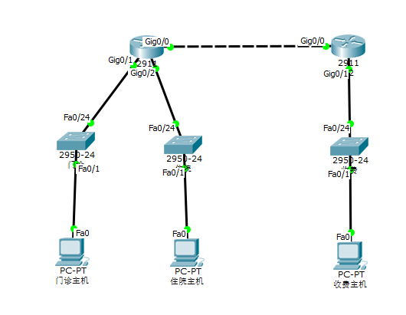

实验背景：
- 地址规划

门诊网段：192.*.15.0/24

住院网段：192.*.16.0/24

收费网段：10.0.*.0/24

互联网段：172.*.0.0/30

最大地址：网关

最小地址：主机

互联：左 最小 右 最大
- 网关使用最大可用地址，主机使用最小可用地址

填写下表
设备 | 接口 | IP 地址 | 子网掩码 | 默认网关
R1 | G0/0 | 172.37.0.1 | 255.255.255.252 | 不适用
R1 | G0/1 | 192.37.15.254 | 255.255.255.0 | 不适用
R1 | G0/2 | 192.37.15.254 | 255.255.255.0 | 不适用
R2 | G0/0 | 172.37.0.2 | 255.255.255.252 | 不适用
R2 | G0/1 | 10.37.0.254 | 255.255.255.0 | 不适用
R2 |  |  |  | 不适用
门诊主机 | 网卡 | 192.37.15.1 | 255.255.255.0
住院主机 | 网卡 | 192.37.16.1 | 255.255.255.0
收费主机 | 网卡 | 10.37.0.1 | 255.255.255.0

任务一：

1、为2台路由器配置不汇总静态路由，并填写路由表
路由器名称 | 协议 | 目的网络 | 目的网络掩码 | 下一跳地址 | 送出接口
R1 |  | 10.37.0.0 | 255.255.255.0 | 172.37.0.2 | G0/0
R2 |  | 192.37.15.0 | 255.255.255.0 | 172.37.0.1 | G0/0
R2 |  | 192.37.16.0 | 255.255.255.0 | 172.37.0.1 | G0/0
- 配置路由器，完成以下要求
  - 创建网络拓扑，在拓扑图上标注主机地址和接口地址，并截图

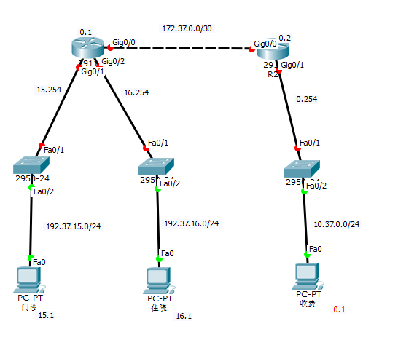
  - 接口配置
  - 静态路由配置
  - 查看路由表（截图）
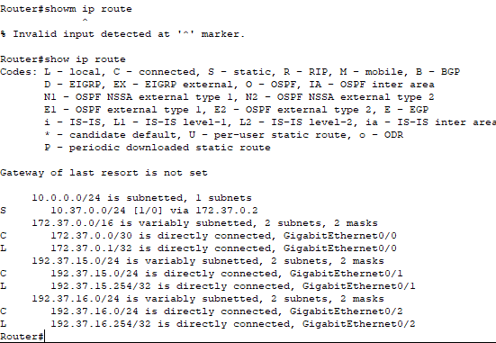
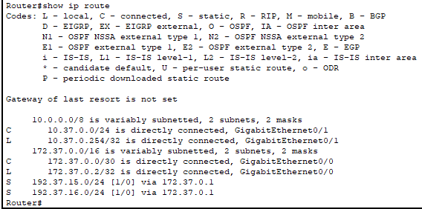
  - 测试连通性
  - 门诊ping网关 截图
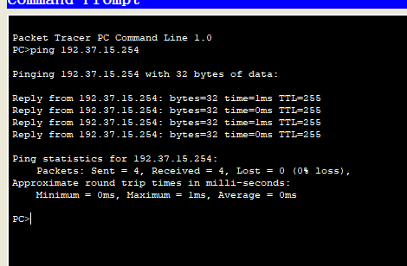
  - 住院ping网关 截图
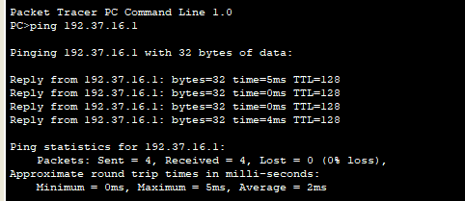
  - 收费ping网关 截图
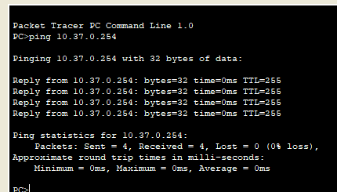
  - 门诊ping住院 截图

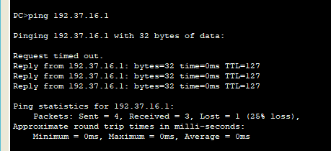
  - 门诊ping收费 截图
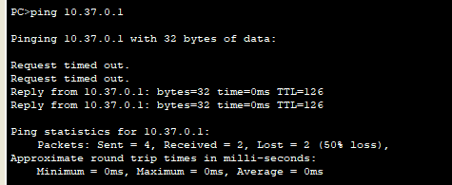

任务二：

1、为2台路由器

路由要求，填写路由表

R1使用下一跳默认路由

R2使用下一跳汇总路由
路由器名称 | 协议 | 目的网络 | 目的网络掩码 | 下一跳地址 | 送出接口
R1 |  | 0.0.0.0 | 0.0.0.0 | 172.37.0.2 | G0/0
R2 |  | 192.37.0.0 | 255.255.224.0 | 172.37.0.1 | G0/0
- 配置路由器，完成以下要求
  - 创建网络拓扑，在拓扑图上标注主机地址和接口地址，并截图

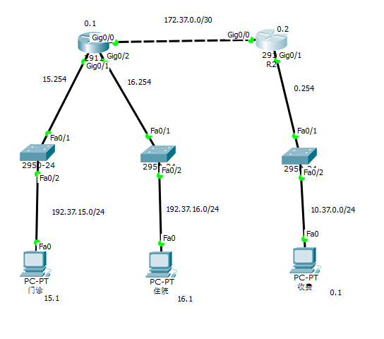
  - 接口配置
  - 静态路由配置
  - 查看路由表（截图）
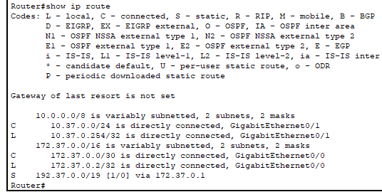
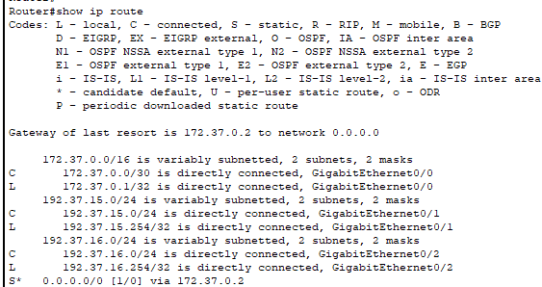
  - 测试连通性
      - 门诊ping网关 截图
      - 住院ping网关 截图
      - 收费ping网关 截图
      - 门诊ping住院 截图
      - 门诊ping收费 截图
